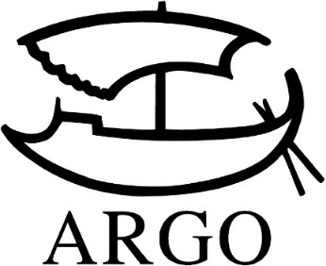
TISKOVÁ ZPRÁVA
Monika Zgustová: Oblečené k tanci na sněhu
Devět příběhů žen, které nezlomil gulag

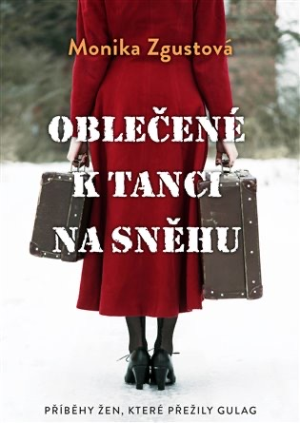
256 stran, 298 Kč. Ze španělštiny přeložila Renáta Sobolevičová.
Monika Zgustová v díle na pomezí románu a literatury faktu Oblečené k tanci na sněhu zachycuje autentická svědectví devíti „silných, vnímavých a statečných“ žen, které se dostaly do spárů jednoho z nejděsivějších totalitních režimů lidských dějin, a přece se nezlomily a dokázaly se vrátit do alespoň zčásti normálního života. Zgustové hrdinky líčí nejen své děsivé zkušenosti s prostředím stalinských lágrů, ale také strázně onoho „návratu do civilu“, jenž byl nejednou stejně nesnadný jako pobyt v místech s běžným lidským životem skoro neslučitelných. Všechny se shodnou na tom, že přežily zejména díky skutečnosti, že se upnuly na literaturu a poezii a nalezly krásu i ve zcela odlidštěných podmínkách a že jim pobyt v táborech pomohl si uvědomit, jaké hodnoty jsou skutečně důležité. Drásavému tématu navzdory je kniha oslavou života a vyznívá pozitivně v tom smyslu, že i takto drastickou zkušenost je možné přežít.
„Nikdo si nedovede představit, co pro vězně znamenala kniha – byla to spása! Byla to krása, svoboda a civilizace uprostřed barbarství!“ – Jelena Korybut-Daszkiewicz Markova
Monika Zgustová (1957) Po studiích ve Spojených státech zakotvila v osmdesátých letech v Barceloně. Spolupracuje s deníky El País a La Vanguardia a s různými španělskými i zahraničními kulturními časopisy. Je klíčovou postavou při uvedení české literatury ve Španělsku. Přeložila více než čtyřicet knih z češtiny a ruštiny od autorů jako např. Hrabal, Hašek, Havel, Seifert, Kundera, Dostojevský, Babel, Achmatova a Cvetajeva. Je spoluautorkou rusko-katalánského slovníku. Vedle různých španělských a severoamerických univerzit přednášela také v Paříži, Bruselu, Varšavě, Praze, Mexiku a na mnoha jiných místech.
Napsala životopis Bohumila Hrabala, V rajské zahradě trpkých plodů. Je držitelkou ceny Premio Gratias Agit del Estado Checo za svoji celkovou práci, Premio Ciudad de Barcelona a Premio de las Letras Catalanas. © Institut Cervantes

Kontakty:
ARGO spol. s r. o.
Milíčova 13
e-mail: zdena.krikavova@argo.cz
www.argo.cz

Mediální zastoupení:
Radka Potměšilová
2media.cz s.r.o.
Pařížská 13
110 00 Praha 1 - Staré Město
mobil: 724 702 241
e-mail: radka@2media.cz
www.2media.cz

